EcoAI

# 产品概述

TetraTrans 是一个高性能的四通道通用异步收发器（UART），具有64byte的TX和RX FIFO和一个可选择的I2C/SPI 从机接口。

# 基本特性

# 系统框图

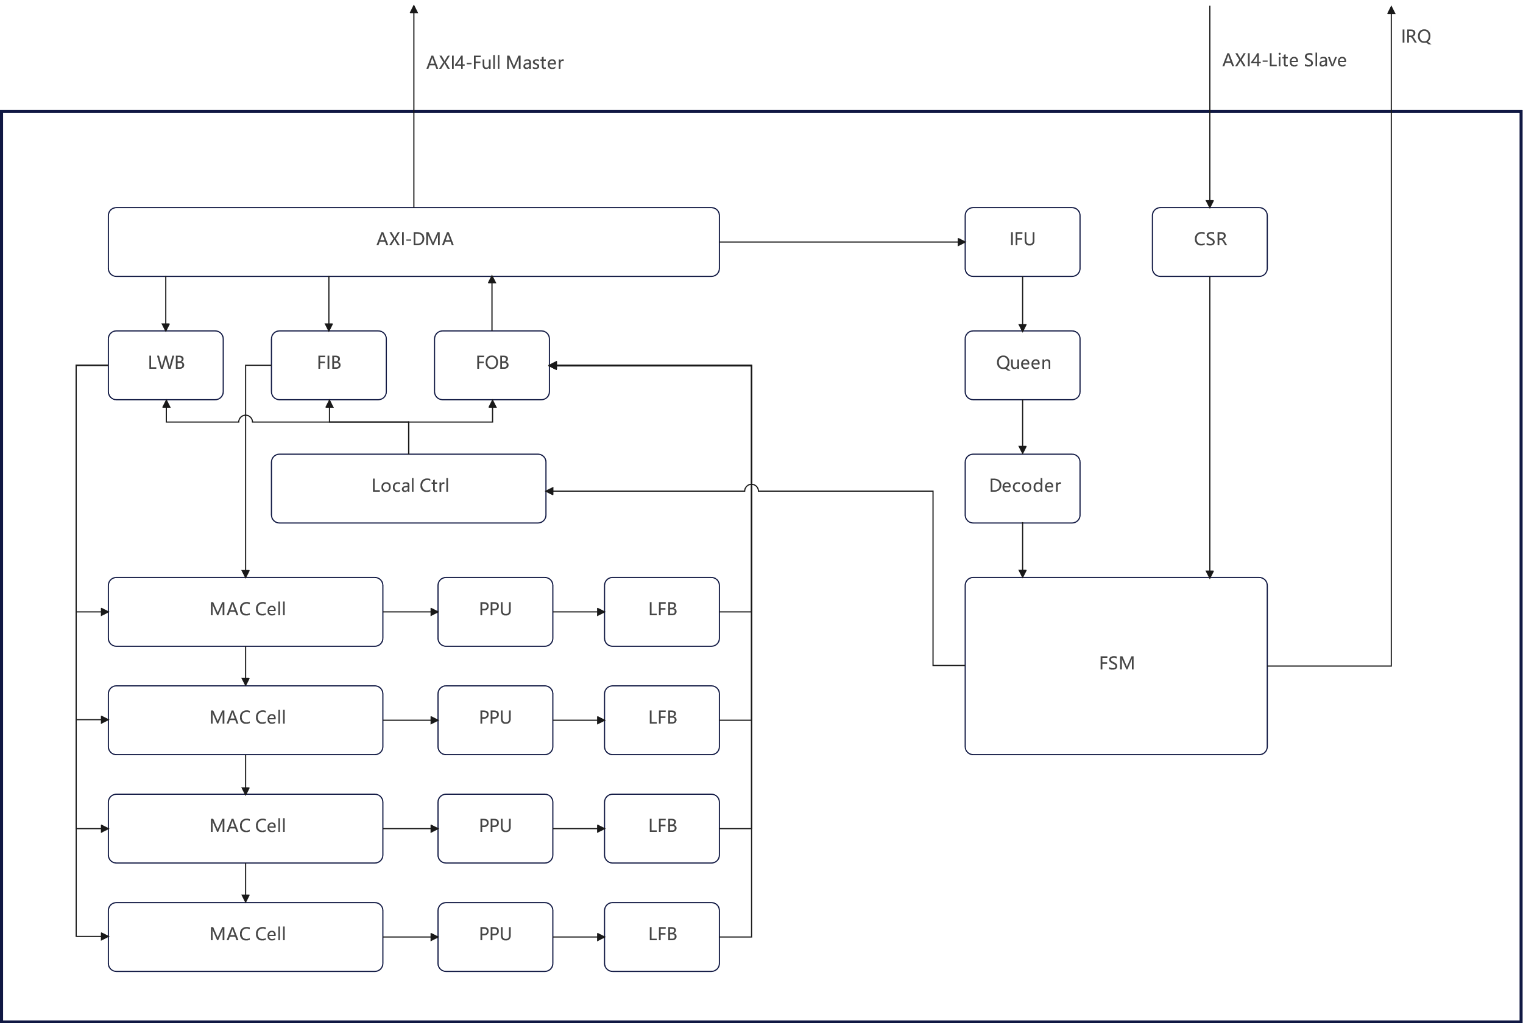

# 总体设计

## PEArray总体设计

PEArray 总体设计如图，包括 PEControl 局部控制、AddrGen地址生成，PECell乘加单元，PPUnit 后处理单元共四部分组成。下面对模块的功能进行描述。

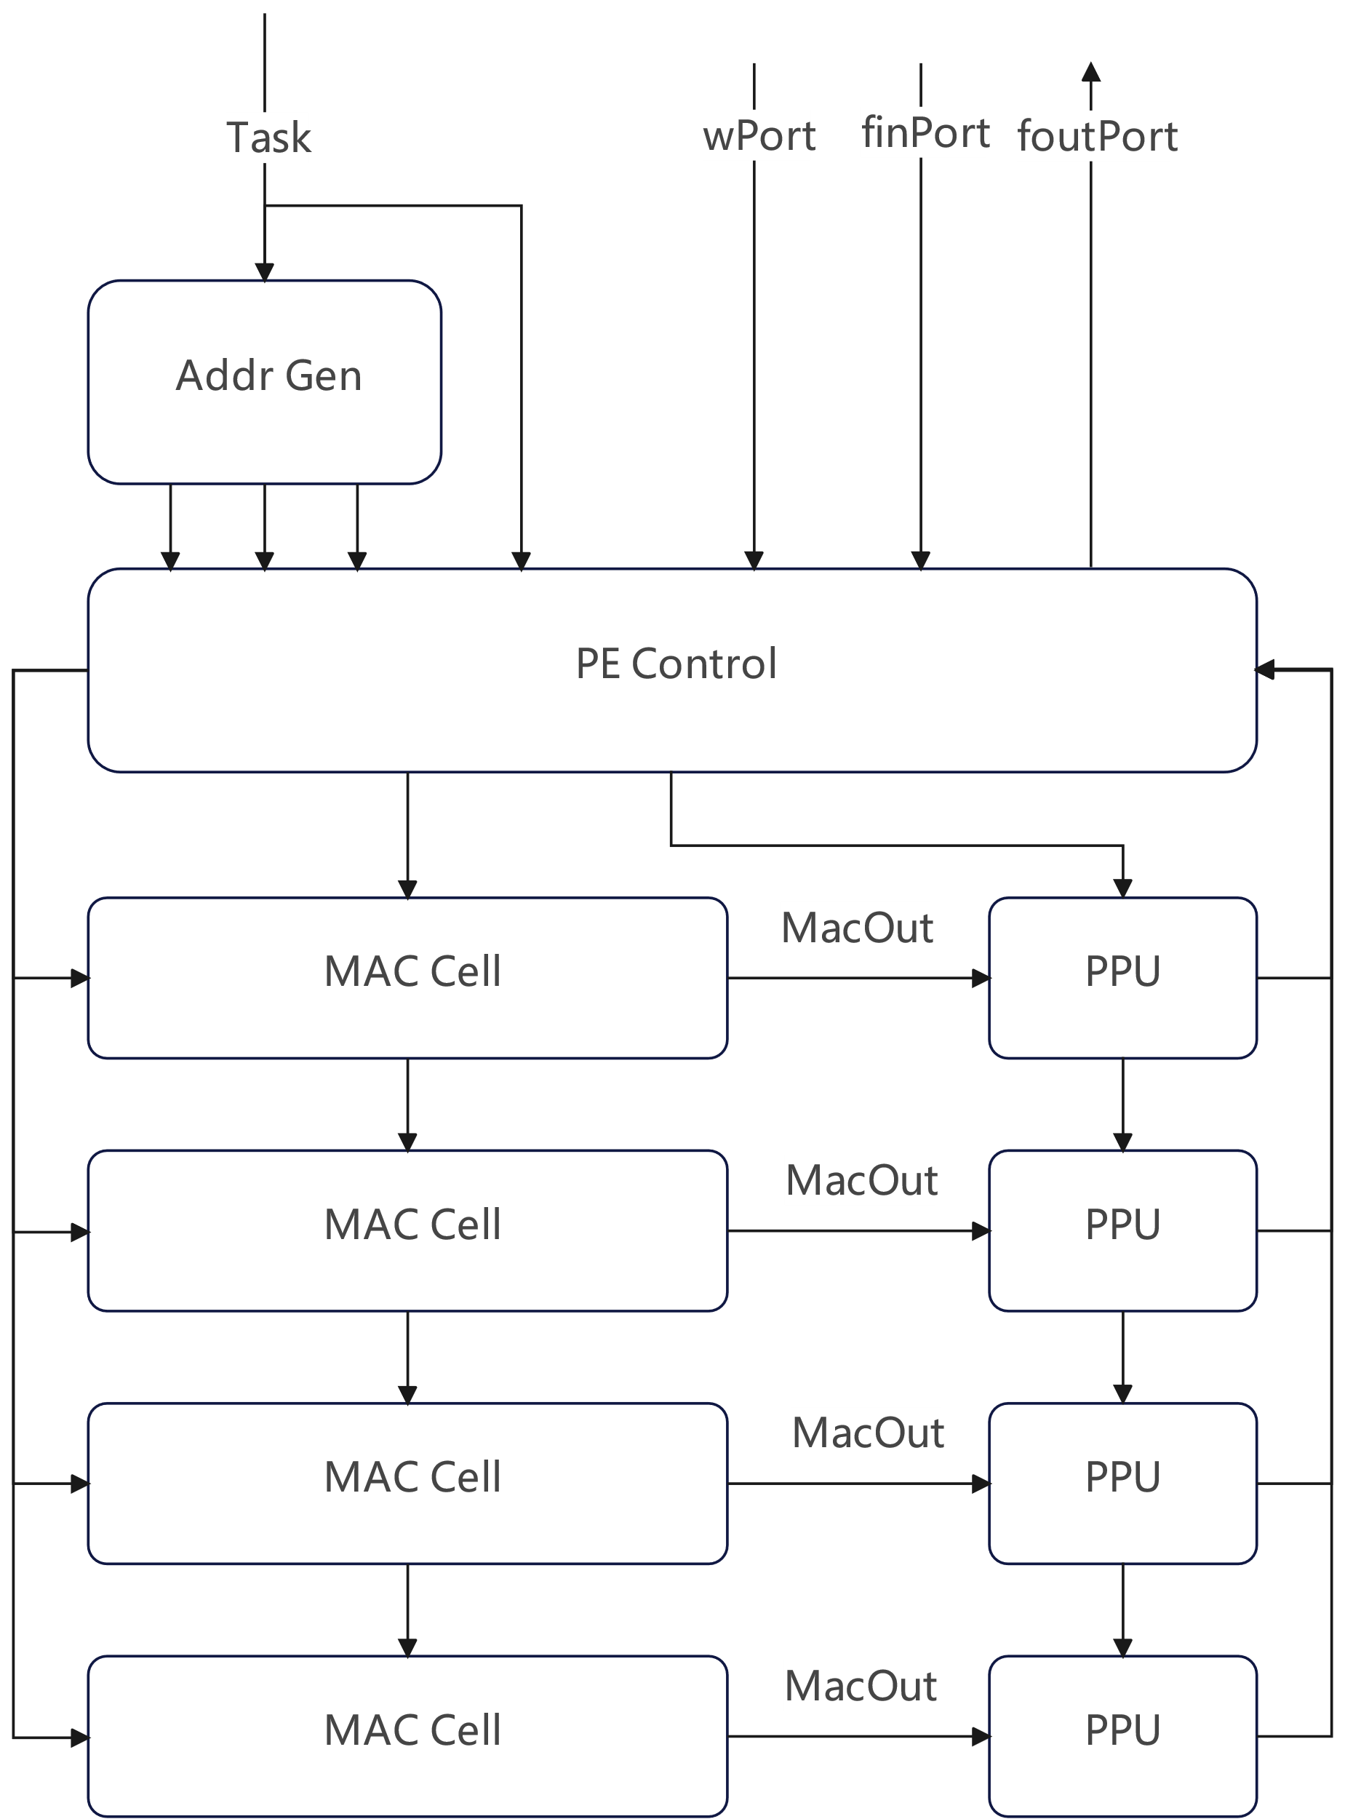

PEArray

### PECell设计

PECell信号含义

|  |  |  |  |
| --- | --- | --- | --- |
| 信号 | 位宽bit | 类型 | 含义 |
| en | 1 | input | 计算使能 |
| mode | 2 | input | 全局复位 |
| Baudx | 1 | input | 采样时钟 |
| SIREN | 1 | input | 红外编译使能（1：进行解码，0：不解码） |
| RXDin | 1 | input | 输入RXD信号 |
| IRSEL | 1 | input | 红外协议选择(0:1.0协议、1:1.1协议) |
| TXBUSY | 1 | input | 发送忙信号 |
| RXD | 1 | input | 输出RXD信号 |

### PPUnit 设计

### PECtrl 设计

### Addr Gen 设计

## GBuf总体设计

## Central Contrl 设计

### IFU设计

### IQ设计

### ID设计

### DQ设计

### SRF设计

### CSM设计

## DMA设计

# 指令集设计